БУ ВО «Сургутский государственный университет»

Политехнический институт

ОТЧЕТ

ПО ПРАКТИЧЕСКОЙ РАБОТЕ №4

ПО ДИСЦИПЛИНЕ «СЕТИ И ТЕЛЕКОММУНИКАЦИИ»

Выполнил студент группы №606-12,

Зубайраев Дени Русланович

Принял: преподаватель,

Жебель Владислав Александрович

Сургут 2024

**ЗАДАНИЕ 1**

Проверка подключения family pc к netacad.pka

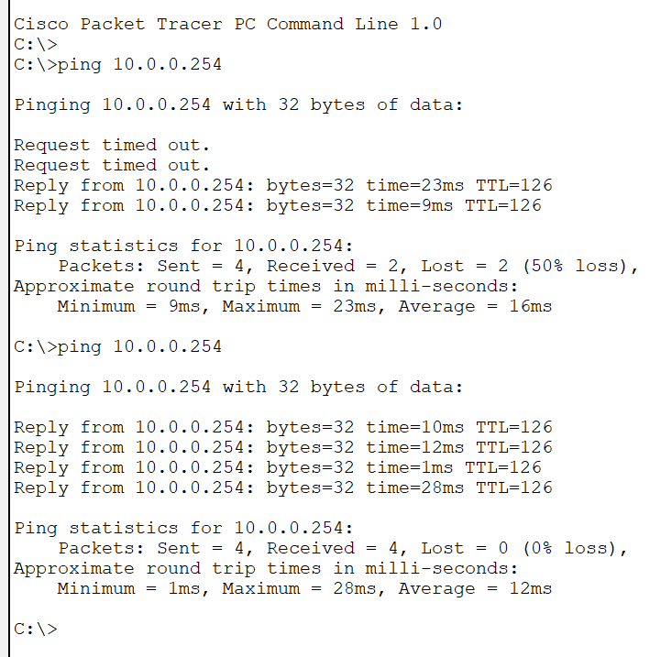

Проверка подключения с Home PC к Switch

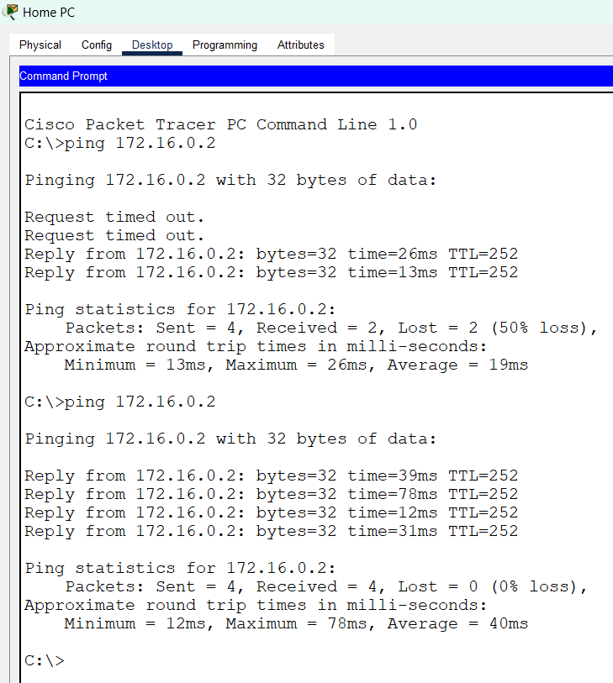

Ввели команду в терминал роутера 0

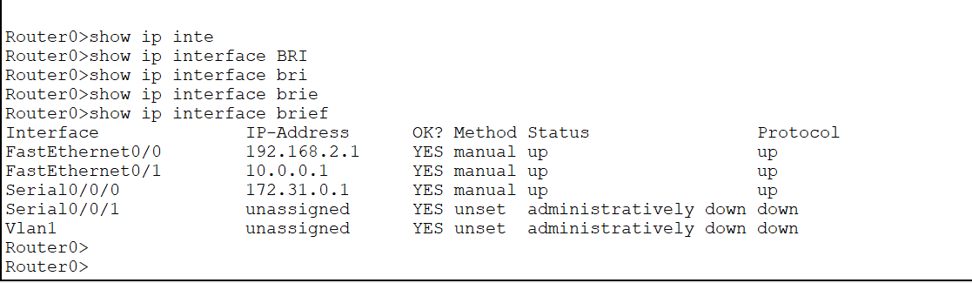

К коммутатору подключено 2 провода

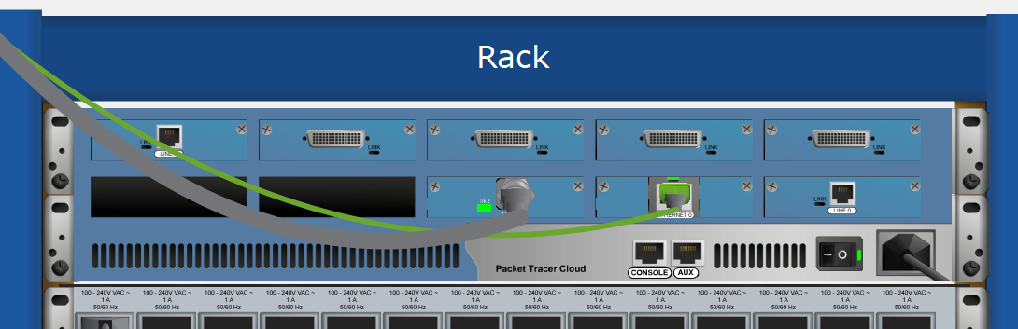

Сама сеть устройств с правильными кабелями

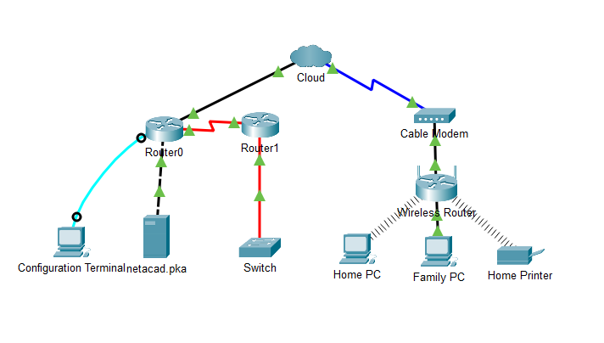

**ЗАДАНИЕ 2**

Ipconfig в ПК

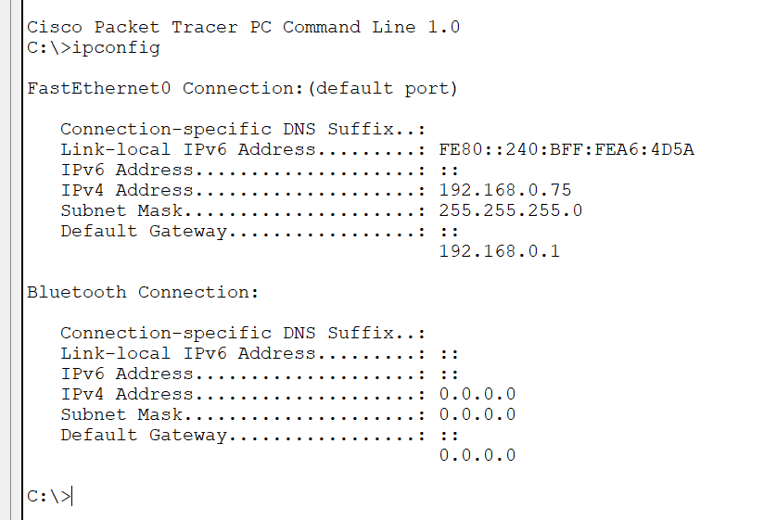

Ipconfig на личном ноутбуке

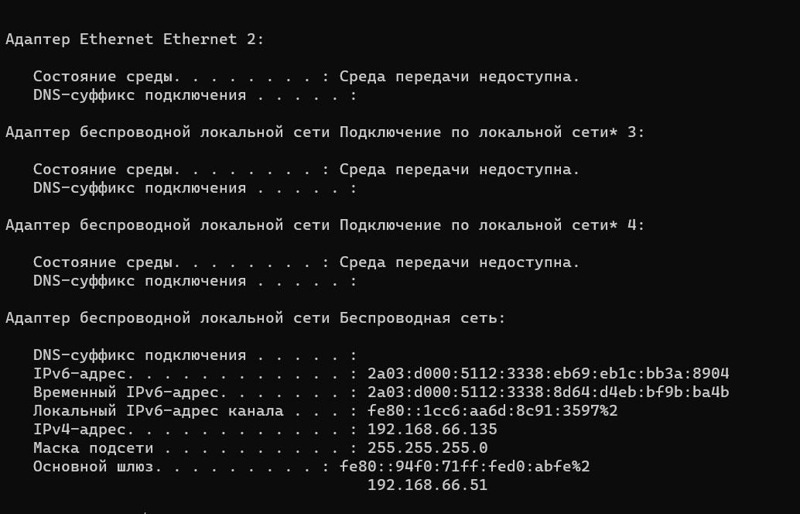

Просмотр публичного IPv4

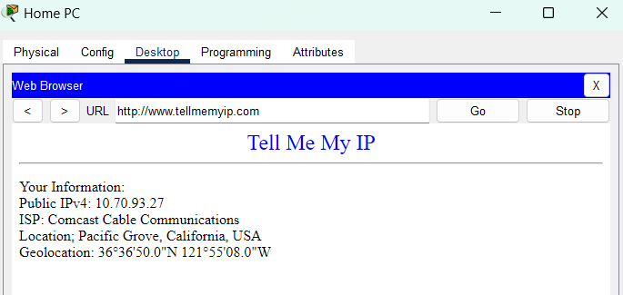

Мой публичный IPv4

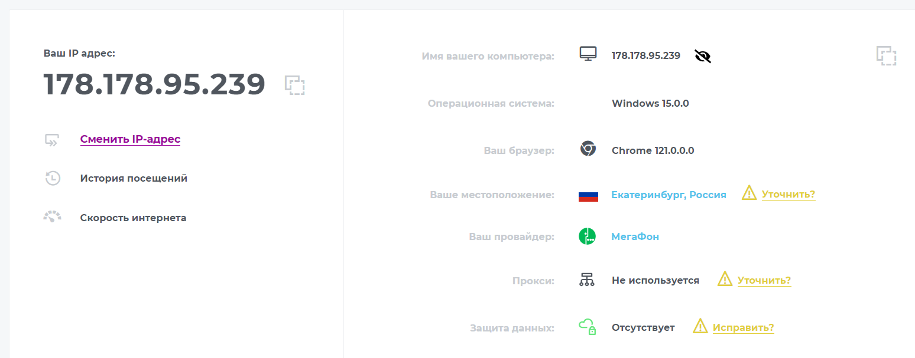

Команда tracert

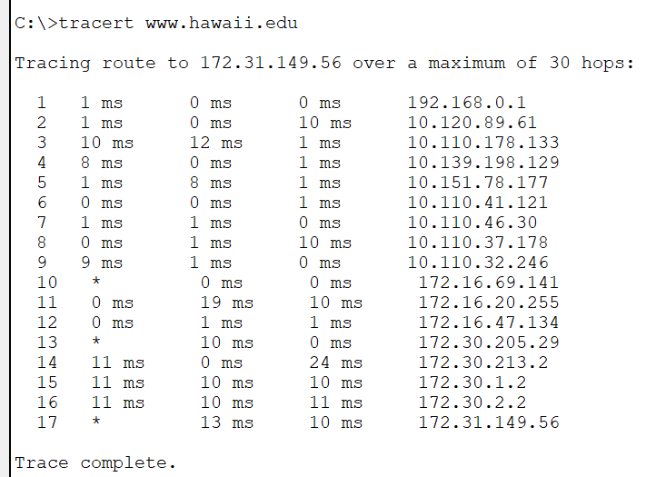

Карта 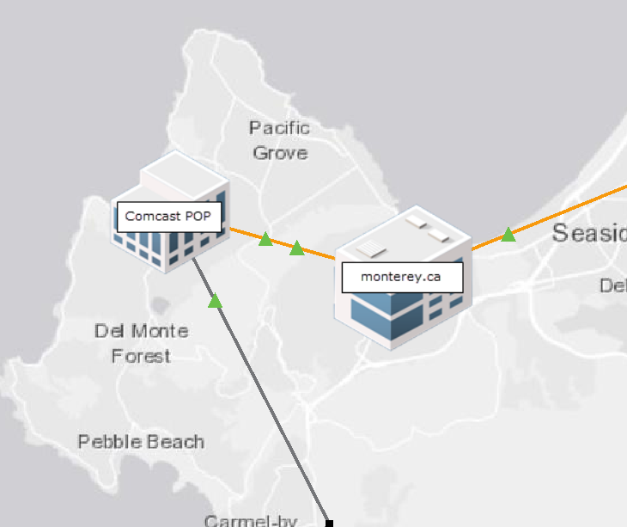

**ЗАДАНИЕ 3**

Ipconfig маршрутизатора

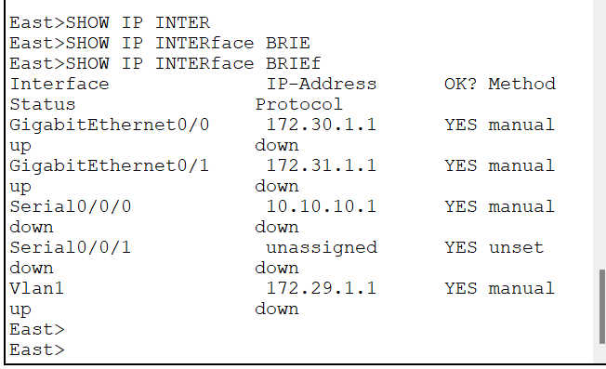

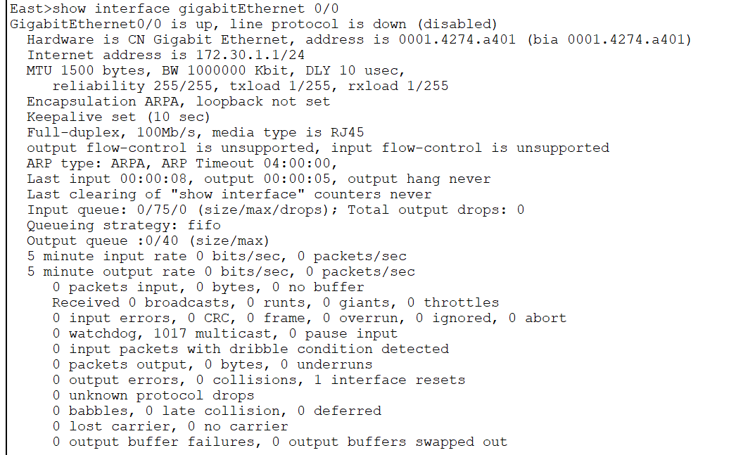

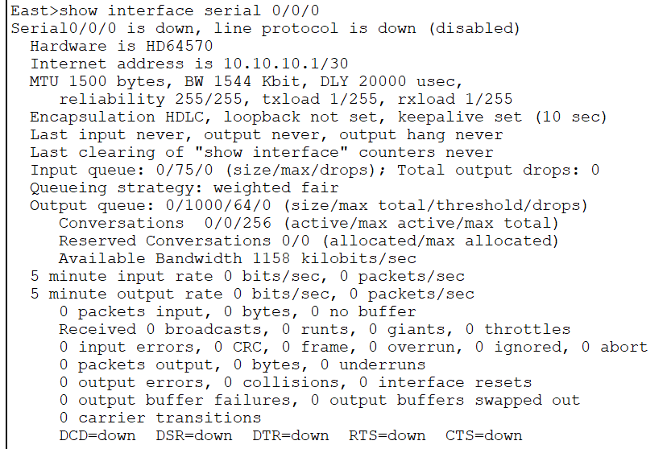

Проверка какой модуль мы вставили в свободный слот switch 2

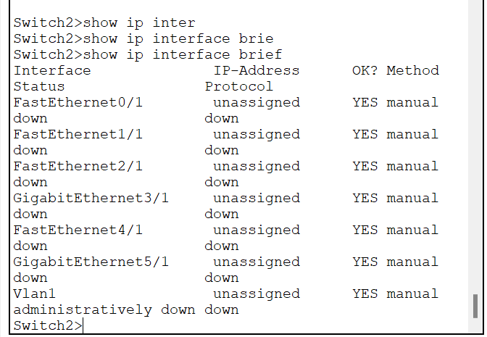

Проверка подключений East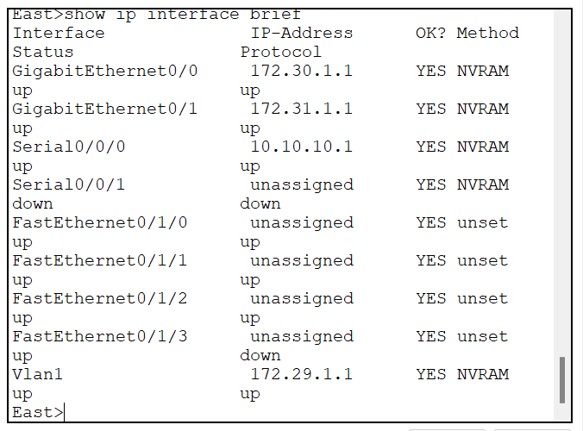

Подключили ноут и тестим веб браузер

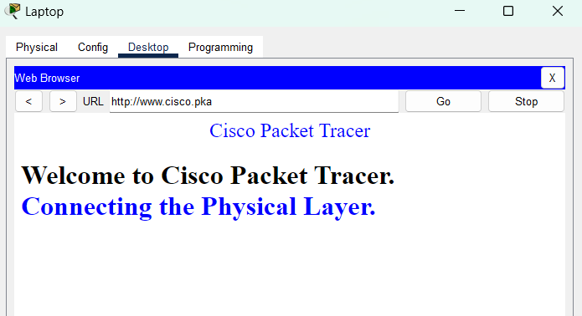

Проверяем планшет

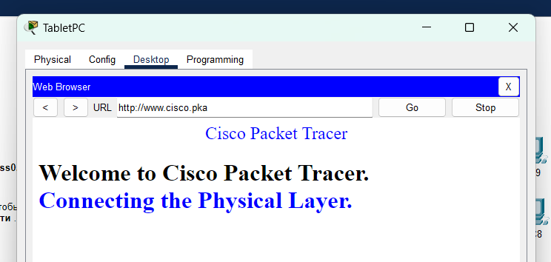

Пинганули с пк4 на пк9

